**МИНИСТЕРСТВО ОБРАЗОВАНИЯ РЕСПУБЛИКИ БЕЛАРУСЬ**

**БЕЛОРУССКИЙ ГОСУДАРСТВЕННЫЙ УНИВЕРСИТЕТ**

**ФИЗИЧЕСКИЙ ФАКУЛЬТЕТ**

**Кафедра энергофизики**

УДК 536.717, 536.8, 536-1

НИЛОВ

Илья Витальевич

**ПРИМЕНЕНИЕ МЕТОДОВ МАШИННОГО ОБУЧЕНИЯ ДЛЯ АНАЛИЗА ЭФФЕКТИВНОСТИ ОРГАНИЧЕСКОГО ЦИКЛА РЕНКИНА**

Дипломная работа

Научный руководитель:

старший преподаватель

кафедры энергофизики БГУ

Ларькин А.В.

Рецензент:

старший преподаватель

кафедры ядерной физики БГУ

Семенович О.В.

ДОПУЩЕН К ЗАЩИТЕ

Заведующий кафедрой энергофизики БГУ

доцент, к.ф.-м.н. __________ А.В. Мазаник

«___» ____________ 2021 г.

Минск, 2021

# ОГЛАВЛЕНИЕ

# ПЕРЕЧЕНЬ УСЛОВНЫХ ОБОЗНАЧЕНИЙ

АЭС – атомная электрическая станция

𝑇 – температура

𝑠 – удельная энтропия

𝑝 – давление

ℎ – удельная энтальпия

𝑥 – степень сухости пара

КПД – коэффициент полезного действия

ВВЭР – водо-водяной энергетический реактор

ЦВД – цилиндры высокого давления турбины

ЦНД – цилиндры низкого давления турбины

ТЭЦ – теплоэлектроцентраль

ОЦР – органический цикл Ренкина

МГЭИК – межправительственная группа экспертов по изменению климата

ПГП – потенциал глобального потепления

ОРП – озоноразрушающий потенциал

# ВВЕДЕНИЕ

В последние годы, в связи со все более тяжелой энергетической и экологической ситуацией, энергосбережению и сокращению выбросов уделяется все больше внимания. Низкосортная отработанная тепловая энергия является важной частью процессов по рекуперации и утилизации энергии. Среди распространенных способов ее переработки выделяют органический цикл Ренкина, цикл Калины, цикл Брайтона, абсорбционный холодильный цикл, цикл Стирлинга, и другие термодинамические циклы. Среди этих циклов, ОЦР - многообещающая технология по освоению и утилизации низкопотенциальной тепловой энергии - был хорошо изучен и широко применяется благодаря своим преимуществам - высокой эффективности, простой конфигурации, безопасности и надежности, а также низким инвестиционным затратам. Кроме того, ОЦР также может быть интегрирован с другими циклами для объединения структур циклов и улучшения рециркуляции энергии, что может повысить его термодинамическую эффективность, например, интеграция ORC с другими циклами - Цикл Брайтона, цикл Стирлинга и т.д. Поэтому оптимизация ОЦР в последние годы стала актуальной международной темой исследований.

В настоящее время большинство исследований базируются на традиционных методах конкретного эксперимента и термодинамического моделирования, трудоемкость и стоимость которых относительно велики при решении крупномасштабных задач, хотя результаты исследований обладают высокой точностью. В последние годы вышло всего лишь несколько исследований по расчёту эффективности ОЦР основанных на машинном обучении, главным образом из-за отсутствия методологии и визуализации результатов.

Известные на данный момент исследования в большей степени рассматривают вопросы применимости методов машинного обучения в конкретных случаях, или же наоборот – общие методы и подходы к внедрению искусственного интеллекта в процесс исследования термодинамических циклов. К тому же, индивидуальность и общая комплексность описываемых работ не гарантирует высокой точности воспроизведения подобных результатов при проверке. К тому же тематика данной работы соответствует основным принципам Государственной программы «Энергосбережение» на 2016 − 2020 годы (Раздел II, подпрограмма 1 «повышение энергоэффективности»).

Задачи дипломной работы:

* изучение литературных источников по методам моделирования термодинамических процессов;
* Проведение термодинамического анализа работы теплосиловых установок, работающих по органическому циклу Ренкина;
* Разработка математической модели для аналитического изучения органического цикла Ренкина;
* Внедрение принципов машинного обучения для анализа эффективности органического цикла Ренкина в рамках разработанной модели

**ГЛАВА 1  
ХАРАКТЕРИСТИКИ ОРГАНИЧЕСКОГО ЦИКЛА РЕНКИНА**

## 1.1 Органический цикл Ренкина

Органический цикл Ренкина (ОЦР) ещё с 70-х годов является хорошо известной технологией. Большинство ОЦР были построены для утилизации отработавшего тепла и комбинированных производств тепла и электроэнергии, а также для получения энергии с альтернативных и низкотемпературных источников. Эта технология показывает ряд преимуществ по сравнению с традиционным паровым циклом Ренкина, делая производство более выгодным для электростанций с ограниченной мощностью (как правило, ниже 1 МВт), несмотря на более низкую эффективность. При этом, оптимизация ОЦР довольно сильно отличается от оптимизации парового цикла, главным образом из-за ограничения температуры теплового источника, а также еще и потому, что чаще не накладываются никакие ограничения на качество пара в конце процесса расширения.

Главное отличие органического цикла Ренкина (ОЦР) от традиционного цикла Ренкина заключается в рабочей жидкости: вместо воды используются органические компоненты. Типичные органические соединения это: хладагенты, углеродные соединения (бутан, пентан, гексан, и т.д.), кремниевое масло и др. Более низкая температура кипения этих веществ позволяет использовать их для работы с источниками намного меньшей температуры, чем в традиционных паровых циклах. А теплофизические свойства этих соединений, отличающиеся от свойств воды по ряду пунктов, имеют прямое практическое применение при проектировке устройств, работающих на ОЦР.

Органические циклы Ренкина были изучены теоретически и экспериментально еще в 70-е годы, и эффективность их применения в мелкомасштабных системах составляла около 10%. Экспериментальные исследования проводились с использованием лопастных турбин и хладагентов с высокой озоноразрушающей способностью, такими как R11 или R13.

В настоящее время известно более 200 электростанций на ОЦР, и это число растет огромными темпами. Большинство установок применяются для обеспечения работы ТЭЦ на биомассе, геотермальных источниках или для использования остаточного 8 тепла. Однако впервые эта технология была применена в области геотермальной энергетики.

Схема ОЦР немного меньше, чем схема классического цикла: одну теплообменную установку можно применять для трех фаз: преднагрев, перегрев и испарение. На рис. 1, 2 изображены две принципиальные схемы, ОЦР. На рис. 1 приведена схема органического цикла Ренкина без регенератора, на рис. 2 – схема органического цикла Ренкина регенератором.

|  |  |
| --- | --- |
|  |  |
| Рис.1 Схема ОЦР без  регенератора | Рис.2 Схема ОЦР с регенератором |

На рис. 1 в нагреватель подается жидкое рабочее тело при помощи насоса, где оно испаряется, далее, расширяясь при попадании в турбину, пар совершает работу. Далее электрогенератор приводится в действие вращением вала турбины. Совершивший работу пар охлаждается и конденсируется. После этого жидкое рабочее тело попадает обратно в насос и цикл завершается. В то же время в схеме на рис. 2 часть тепловой энергии рабочего тела отдается сжатой жидкости и попадает обратно в нагреватель, при попадании рабочего тела в регенератор после выхода из турбины. Для переноса тепловой энергии от источника к рабочему телу может использоваться промежуточный теплоноситель в виде термального масла. Данное решение позволяет нивелировать возможный локальный перегрев рабочего тела. В органическом цикле Ренкина можно использовать как турбины, так и поршневые детандеры – ключевым критерием при выборе является величина энергетического потока. Стоит заметить, что, при флуктуации тепловых потов внешнего источника предпочтительнее использовать поршневые детандеры.

Рассмотрим процессы протекающие в ОЦР:

1-2 – адиабатическое сжатие рабочего тела насосом при неизменной энтропии

2-3 – рабочее тело доводится до состояния насыщенной жидкости путем подогрева в регенераторе и нагревателе.

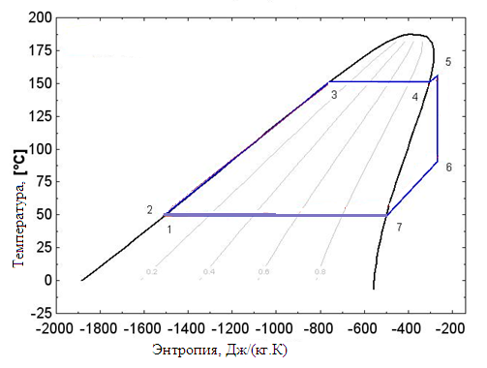3-4 – в испаритель, при постоянных температуре и давлении, подводится дополнительное тепло, доводя рабочее тело до состояния насыщенного пара

Рис.3 Температурно-энтальпийная диаграмма органического цикла Ренкина

4-5 – подводом дополнительной теплоты рабочее тело доводится до состояния перегретого пара;

5-6 – механическая работа преобразуется в электрическую энергию путем адиабатического расширения рабочего тела в турбине;

6-7 – при постоянном давлении, рабочее тело в виде пара проходит через регенератор, где часть тепловой энергии отводится для подогрева рабочего тела в жидком состоянии;

7-1 – влажный пар поступает в конденсатор, и посредством изобарического и изотермического отвода тепла рабочее тело переходит в состояние насыщенной жидкости.

## 1.2 Применение органического цикла Ренкина

**1.2.1 Биомасса и комбинированная теплоэнергетика**

Источники тепла в виде биомассы доступны на ряде предприятий сельской промышленности. Для повышения эффективности такие источники тепла целесообразно использовать непосредственно на месте получения по двум причинам:

1. Физико-химические свойства данного топливо кратно увеличивают затраты на транспортировку, по сравнению с ископаемыми аналогами.

2. Характеристики установок на ОЦР позволяют удовлетворить спрос на тепло и электроэнергию только на конкретных производствах, а также повысить независимость от внешней сети.

Мощности локальных генераторных установок (<1-2МВт) делают использование классических паровых циклов экономически неэффективными, и обуславливает использование мелкомасштабных установок.

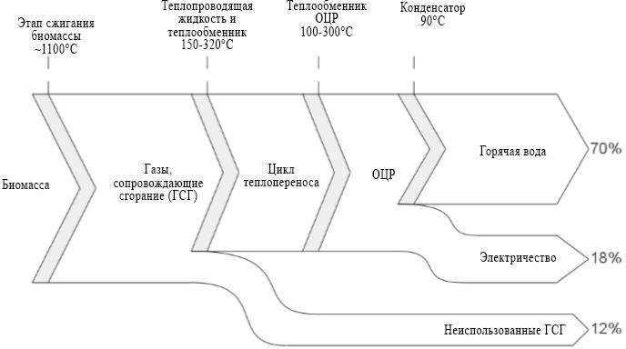Для примера на рис. 5, электрическая эффективность данной системы ТЭЦ довольно низка (18%), хотя общая эффективность системы составляет 88%, что значительно выше, чем у централизованных электростанций, в которых теряется большая часть остаточного тепла.

Рис. 4 Принцип работы ОЦР на биомассе

Для того чтобы уменьшить тепловые потери в образующихся при сгорании газах, эти газы необходимо охладить до минимально возможного значения, пока не будет достигнута точка росы. Для достижения этой цели используются два контура теплопередачи: высокотемпературный и низкотемпературный. Низкотемпературный контур устанавливается после высокотемпературного контура для снижения температуры выхода газов.

Предовой технологией генерации энергии из низкопотенциальных источников биологического происхождения является газификация биомассы – метод превращения органических веществ и продуктов биомассы в синтетический газ, состоящий в основном из H2, CO, CO2, CH4. Полученный газ очищается от твердых веществ и фильтруется, после чего может использоваться в виде топлива для ДВС или газовой турбины.

Несмотря на то, что экономическая эффективность использования органического цикла Ренкина на биомассе достаточно низка, а эксплуатационная целесообразность носит отрицательный характер, газификация позволяет получить более высокое отношение мощности к выработанному теплу, что в итоге компенсирует описанные выше затраты. Следует также отметить, что OЦР - это хорошо зарекомендовавшая себя технология, в то время как фактически действующие газификационные установки являются в основном прототипами для демонстрационных целей.

**1.2.2 Геотермальная энергия**

Геотермальные источники тепла доступны в широком диапазоне температур, от нескольких десятков градусов до 300 ° С. фактическая технологическая нижняя граница выработки электроэнергии составляет около 80°С: ниже этой температуры эффективность преобразования становится слишком малой, а геотермальные установки неэкономичны. Таблица 1 отображает потенциал использования геотермальной энергии.

|  |  |  |
| --- | --- | --- |
| **Температура °С** | **МВт тепловой энергии** | **МВт** |
| 65-90 | 147736 | 10462 |
| 90-120 | 75421 | 7503 |
| 120-150 | 22819 | 1268 |
| 150-225 | 42703 | 4745 |
| 225-350 | 66897 | 11150 |

Таблица 1. Характеристика геотермальных источников

Однако, в данных системах для рекуперации тепла при приемлемой температуре скважины должны быть пробурены в грунте, как для добывающей, так и для возвратной скважины (Рис. 6). Горячий раствор откачивается из первой и впрыскивается во вторую при более низкой температуре. В зависимости от геологической конфигурации, скважины могут иметь глубину до нескольких тысяч метров, что требует нескольких месяцев непрерывной работы. Это приводит к увеличению инвестиционных затрат (до 70%) для использования геотермальной установки. Низкотемпературные геотермальные установки ОЦР также характеризуются относительно высоким вспомогательным потреблением: насосы потребляют от 30 до более чем 50% выходной мощности. Основным потребителем является насос, который должен обеспечивать циркуляцию раствора на больших расстояниях. Расход рабочей жидкости насосом также выше, чем в более высоких температурных циклах, поскольку соотношение между расходом насоса и выходной мощностью турбины (“коэффициент обратной работы”) увеличивается с уменьшением температуры испарения.

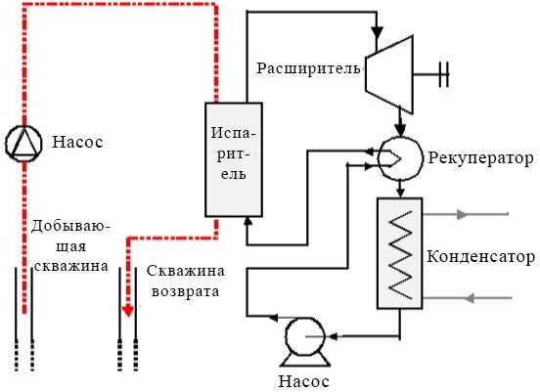

Рис.5 Схема ОЦР для геотермальной установки

Высокую температуру геотермальных источников позволяет парировать режим комбинированного производства тепла и электроэнергии, путем использования более горячей жидкости охлаждения установки для отопления. Так, снижая электрический КПД установки, можно повысить ее общую эффективность.

**1.2.3 Солнечная энергетическая установка**

Концентрирование солнечной энергии - это хорошо зарекомендовавшая себя технология: положение солнца отслеживается и лучи отражаются на коллектор, передавая тепло жидкости. Далее она используется в термодинамическом цикле, производящем энергию. Рассмотрим три основные технологии концентрирования солнечного света: параболическая тарелка, солнечная башня и параболический желоб.

Наиболее высокий коэффициент концентрации, и, соответственно, более высокие температуры обеспечивают солнечные башни и параболические тарелки. Для таких установок лучше всего подходит двигатель Стирлинга (в случае малых установок), а также паровой или же комбинированный цикл для солнечных башен.

Параболические желоба более пригодны для производства энергии при помощи классических паровых циклов Ренкина, так как они работают при более низких, порядка 300 °С - 400 °С, температурах. Однако требования эффективности к параметрам цикла, справедливые и для остальных используемых низкопотенциальных источников тепла, остаются неизменны: высокие температура, давление и мощность.

Возможность работать при более низких температурах и масштабировать общую мощность энергетической установки делают органический цикл Ренкина перспективной технологией для снижения необходимых затрат на локальных производствах.

**1.2.4 Утилизация тепла на механическом оборудовании и промышленных процессах**

Остаточное тепло на многих промышленных предприятиях не отличается высокой температурой. На крупномасштабных установках это тепло обычно не может быть повторно использовано на месте, или, например, для теплоснабжения. Поэтому оно выбрасывается в атмосферу. Это приводит к двум типам загрязнения:

1. Загрязняющие вещества (CO2, NOx, SOx, HC), содержащиеся в газах, могут создавать проблемы для здоровья или окружающей среды.

2. Сброс тепла может привести к изменению теплового фона, нарушить тепловое равновесие и оказать негативное влияние на биоразнообразие.

Рекуперация отработанного тепла может смягчить последствия этих двух типов загрязнения. Кроме того, она может генерировать электроэнергию, которая будет потребляться на месте или отправляться обратно в сеть. В такой системе отработанное тепло обычно рекуперируется промежуточным контуром теплопередачи и используется для испарения рабочей жидкости цикла ОЦР.

Некоторые отрасли промышленности обладают особенно высоким потенциалом рекуперации отработанного тепла. Как, например, цементные производства, где около 40% тепла рассеивается в дымовых газах. Выбросы CO2 в цементной промышленности составляют 5% от общего объема мировых выбросов CO2, причем половина из них приходится на сжигание ископаемого топлива в печах. К другим возможным отраслям относятся черная металлургия (например, 10% выбросов CO2 в Китае), нефтеперерабатывающие заводы или химическая промышленность.

Несмотря на их высокий потенциал и низкую стоимость, органические циклы рекуперации отработанного тепла составляют лишь от 9 до 10% установленных установок ОЦР в мире, значительно уступая ТЭЦ на биомассе и геотермальным установкам.

**1.2.5 Рекуперация тепла в двигателях внутреннего сгорания**

ДВС использует только треть энергии сгорания топлива для движения автомобиля. Для обычного 1,4-литрового ДВС, тепловая эффективность которого колеблется от 15 до 32%, через радиатор выделяется 1,7-45 кВт (при температуре, близкой к 80-100°С) и 4,6 - 120 кВт через выхлопные газы (400-900°с). Система рекуперации остаточного низкопотенциального тепла при помощи органического цикла Ренкина является перспективным методом (по сравнению с термоэлектрическим и абсорбционным циклическим кондиционированием воздуха). Решение использовать ОЦР с ДВС не является новаторским – первые технологические прототипы появились во время топливного кризиса 70-х годов. Компания Mack Trucks разработала и собрала экспериментальный прототип системы, работающей на выхлопных газах 288-сильного ДВС. Испытание на дороге протяженностью 450 км показали хорошие технические и экономические перспективы: расход топлива уменьшился на 12,5%. Нынешние системы отличаются от систем того времени из-за научно-технического прогресса в области расширительных устройств и более широкого спектра рабочих жидкостей. Однако крупнотиражного коммерческого решения пока нет.

Большая часть известных на данный момент установок по рекуперации остаточного тепла ДВС используют тепловую энергию системы охлаждения или выхлопной системы автомобиля. Для использования остаточного тепла ДВС могут быть использованы разные архитектуры: прямого испарения или контура теплопередачи. В случае прямого испарения нагреватель органического цикла Ренкина напрямую подключается к трубе с выхлопными газами. Плюсом такой системы может быть высокая температура рекуперации тепловой энергии, что повышает общую тепловую эффективность цикла. В случае контура теплопередачи для рекуперации используется термальное масло, нагреваемое от выхлопных газов, далее поступающее в испаритель. Выпуск поршневого детандера бывает как механический, так и электронный. В механическом варианте вал поршневого детандера напрямую соединен с ремнем ДВС посредством муфты, чтобы избежать низкой эффективности цикла при малой выходной мощности органического цикла Ренкина. Главным недостатком этой системы является зависимость скорости поршневого детандера от оборотов двигателя, что не может гарантировать оптимальный, для максимизации эффективности, режим работы. При генерации электрической энергии детандер соединяется с генератором автомобиля. Важным фактором является то, что современные автомобильные генераторы имеют низкий КПД (около 50-60%), что уменьшает мощность органического цикла Ренкина. Что касается расширителя, то насос может быть непосредственно подключен к приводному ремню, к валу расширителя или к электрическому двигателю. В последнем случае расход рабочей жидкости можно регулировать независимо, что значительно облегчает регулирование такой системы.

Управление установкой осложнено из-за переменного характера источника тепла. Решение этой проблемы имеет решающее значение для увеличения эффективности системы. Как правило, необходимо контролировать как скорость насоса, так и скорость детандера, чтобы поддерживать необходимые условия (температуру, давление) на входе в детандер. Существует несколько перспективных разработок. Система, построенная компанией Honda, сумела продемонстрировать КПД в 13%. При скорости 100 км / ч это обеспечивает мощность 2,5 кВт (для ДВС мощностью 19,2 кВт) и представляет собой увеличение теплового КПД двигателя с 28,9% до 32,7%.

**1.3 Сравнение с классическим циклом Ренкина**

На диаграмме T-s на рис. 6 показаны кривые насыщения воды, а также ряд типичных для ОЦР рабочих тел. Разница заключается в следующем:

1. Кривая насыщенного пара для воды более пологая, нежели для органических жидкостей. В результате чего, в органическом цикле Ренкина нет ограничения для качества пара, и исчезает потребность в перегреве пара перед входом в турбину.

2.Значение энтропии для насыщенной органической жидкости и соответствующего органического пара гораздо меньше разнится, чем в классических паровых рабочих телах. Из этого следует меньшее значение энтальпии испарения. Однако, это приводит к более значительному расходу ресурса насоса, так как при равной тепловой мощности массовый расход органической жидкости должен быть больше.

Рассмотрим некоторые различия и сходства самих циклов и соответствующих установок чуть подробнее.

Перегрев. В отличии от классических циклов, органический цикл Ренкина обходится без перегрева пара, так как органические рабочие тела остаются перегретыми в конце расширения. Следствием отсутствия перегрева является уменьшение вероятности коррозии турбины и, соответственно увеличение срока ее работы в полтора раза.

Размер компонентов. Характер зависимости перепада давления от скорости жидкости обуславливает размер компонентов установки, зависящий от расхода рабочей жидкости.

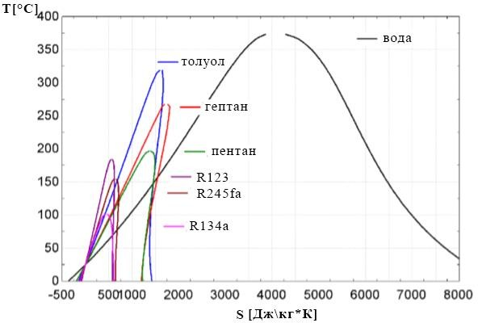Рис.6 Кривые насыщения некоторых органических жидкостей и воды

Это приводит к необходимости изменения диаметра теплообменника в целях уменьшения скорости жидкости. Параметры турбины должны соответствовать объемному расходу жидкости.

Температура на входе в турбину. Во избежание конденсации капель жидкости при расширении, возникающие из-за ограничения перегрева, необходима температура свыше 450°C, из-за чего кратно повышается стоимость установки, и риск возникновения избыточных тепловых напряжений в конструкции турбины.

Расход насоса. Этот параметр зависит от разности давлений и объемного расхода жидкости. Его можно оценить по коэффициенту обратной работы (BWR), определяемого как отношение расхода насоса к мощности турбины. Для классического цикла Ренкина BWR обычно составляет около 0,4%, из-за низкого расхода воды. Для органического цикла Ренкина, в зависимости от выбранной жидкости, это значение колеблется от 2% до 10%. BWR обратно пропорционален критической температуре.

Высокое давление. В классическом цикле параметры испарения значительно увеличивают сложность и стоимость установки из-за наличия термических напряжений конструкции. Давление там составляет порядка 60-70 бар, против 30 в органическом цикле Ренкина. Более того, рекуперация тепла облегчается наличием контура теплопередачи, так как давление теплоносителя в нем соответствует давлению окружающей среды.

Давление конденсации. Необходимо поддерживать высокое давление конденсации, чтобы исключить попадание в систему воздуха. Некоторые низкотемпературные органические жидкости, такие как HFC-245fa, HCFC-123 или HFC-134a, как и вода, обладают давлением конденсации ниже абсолютного значения в 100 мбар, и конденсируются при давлении выше атмосферного.

Вода, по сравнению с органическими жидкостями, обладает рядом положительных характеристик как рабочее тело:

1. Широкая распространенность и дешевизна

2. Нетоксичность

3. Невоспламеняемость

4. Экологичность: низкий потенциал глобального потепления (GWP), нулевой озоноистощающий потенциал (ODP).

5. Физико-химическая износостойкость

6. Низкий коэффициент вязкости: меньшие потери на трение, лучший теплообмен

Однако, все равно нельзя исключить потерь воды в паровых цикла в результате утечек, конструктивных особенностей или технологических работ с установкой. Поэтому для повышения качества воды и поддержания ее высокой степени деионизации необходимо встраивать соответствующую систему непосредственно в установку.

Параметры турбины. В классических циклах предполагаются турбины с множественным расширением, так как падение энтальпии и коэффициент давления довольно значительны. В органических циклах Ренкина допускается использование турбин одной и двух степеней расширения, так как падение энтальпии в них намного ниже. Следственно, становится возможным понижение скорости вращения турбины, что положительным образом повлияет на ее долговечность, а также позволяет исключить редуктор из цепи передачи вращения электрогенератору, что в целом существенно упрощает конструктив турбины.

Эффективность. КПД нынешних ОЦР составляет порядка 24%. Классические циклы Ренкина, хоть и показывают тепловую эффективность свыше 30%, однако, используют более комплексные конструктивные решения. Следовательно органический цикл Ренкина более эффективен в малых диапазонах мощности (порядка нескольких МВт).

Таким образом, для малых и средних диапазонов мощностей обычно предпочтителен органический цикл Ренкина.

|  |  |
| --- | --- |
| **Достоинства ОЦР** | **Достоинства парового цикла** |
| Отсутствие перегрева | Параметры рабочих жидкостей |
| Низкая входная температура  турбины | Высокая эффективность |
| Размеры установок | Сохранение ресурса насоса |
| Низкое давление испарения |  |
| Высокое давление конденсации |  |

Таблица 2. Сравнение органического и классического циклов Ренкина

# ГЛАВА 2 МАТЕМАТИЧЕСКОЕ МОДЕЛИРОВАНИЕ ОРГАНИЧЕСКОГО ЦИКЛА РЕНКИНА

## 2.1 Использование Python для моделирования органического цикла Ренкина

В данной работе платформой для моделирования цикла был выбран язык программирования Python - высокоуровневый язык программирования, ключевыми особенностями которого являются удобство использования и простота чтения кода. Python - это открытая и растущая альтернатива MATLAB.

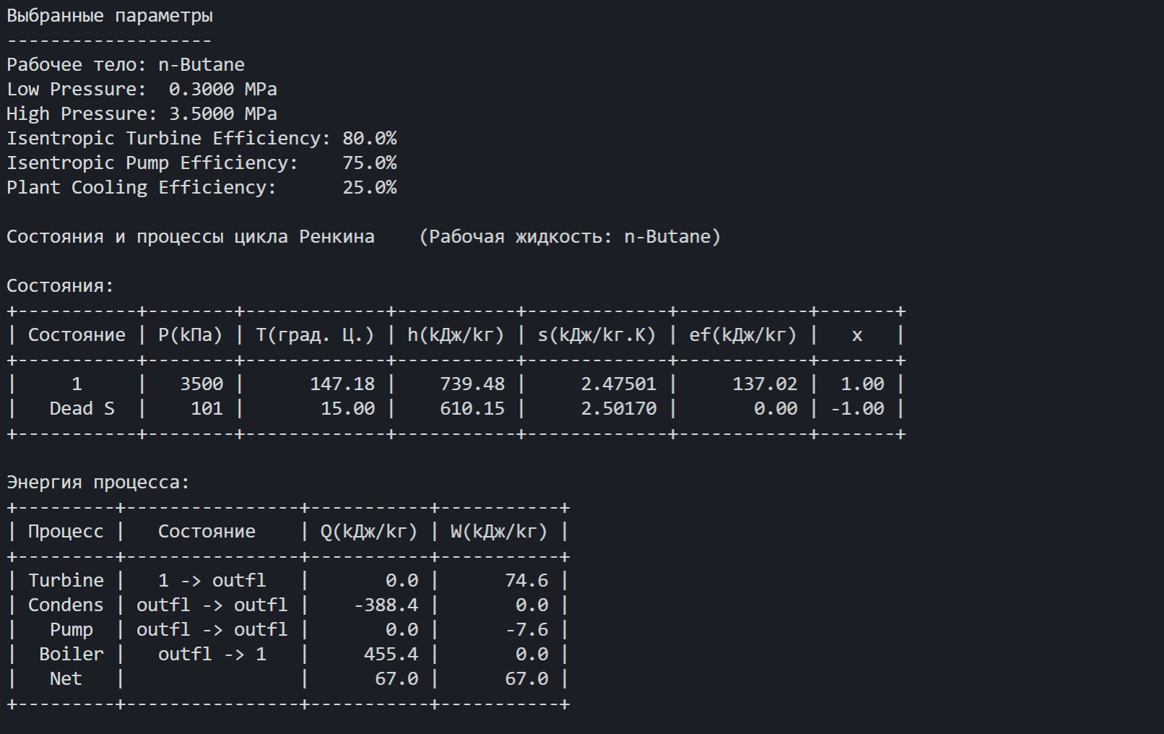

Рис.7 Интерфейс программы для моделирования ОЦР

Это объектноориентированный язык программирования с открытым исходным кодом, и он предлагает аналогичные функциональные возможности и характеристики, как и MATLAB. Модели на основе Python, включенные в python-пакет ORCmKit, являются производными от инструментов моделирования ORCSim. Архитектура моделей и схема решения были первоначально вдохновлены другим программным обеспечением с открытым исходным кодом, ACHP, посвященным моделированию кондиционеров и тепловых насосов. Модели на основе Python используют преимущества объектно-ориентированной среды для достижения высокой модульности. Поэтому довольно легко интегрировать дополнительные компоненты или модели в общий цикл, не влияя на структуру ядра кода. Библиотека на основе Python также предоставляет графический интерфейс для удобства использования. Для моделирования были использованы специально разработанные узкоспециализированные пакеты находящиеся в открытом доступе.

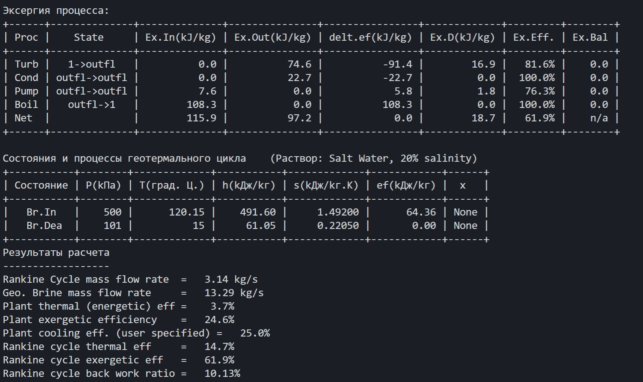

Рис.8 Вывод характеристик моделирования

В общем, говоря о целях выбора данной платформы, стоит отметь ряд преимуществ Python перед аналогичными инструментами, в частности MATLAB. В том числе:

1. Доступность – бесплатное распространение и поддержка на всех популярных ОС.

2. Открытый исходный код – абсолютно все элементы программного обеспечения доступны для изменения и модификации.

3. Развитая пользовательская поддержка – большое количество ресурсов для обсуждения и решения проблем, возникающих в процессе работы.

4. Заметно меньшая ресурсоемкость – размер всего инструментария на Python для данной работы занял не более 1Гб на жестком диске.

5. Свобода выбора среды работы – язык поддерживается всеми существующими редакторами кода.

6. Удобный интерфейс – не требуют повышенного уровня знания программирования для работы.

**2.2 Моделирование цикла с заданными параметрами**

Для построения программы моделирования органического цикла Ренкина с заданными параметрами был использован язык Python со специализированными пакетами:

1. CoolProp(6.2.1)

2. Cycler (0.10.0)

3. Kiwisolver(1.0.1)

4. Matplotlib(3.0.2)

5. Numpy(1.16.0)

6. Prettytable(0.7.2)

7. Pyparsing(2.3.1)

8. python-dateutil(2.7.5)

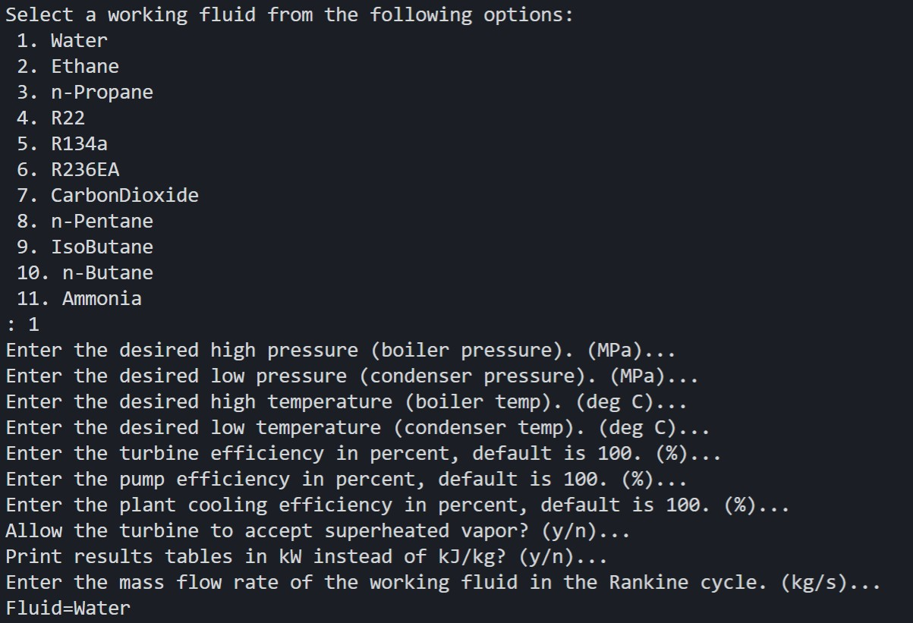9. six(1.12.)0

Рис.9 Пример интерфейса ввода начальных параметров цикла

Данные пакеты используют следующие формулы и принципы. В общем случае расчеты основаны на безразмерных величинах δ и τ, где эти величины определяются как,



где ρc и Tc - критическая плотность жидкости, если она является чистой жидкостью. Для псевдочищенных смесей критическая точка обычно не используется в качестве точки восстановления состояния, и часто вместо нее используется максимальная температура конденсации на кривой насыщения. Безразмерная энергия Гельмгольца жидкости задается следующим образом:



где α0-вклад идеального газа в энергию Гельмгольца, а ar-остаточный вклад в энергию Гельмгольца, который объясняется неидеальным поведением. Для заданного множества δ и τ известны все члены α0 и ar. Точная форма энергетических величин Гельмгольца зависит от жидкости.



и безразмерная остаточная энергия Гельмгольца:



Все члены, кроме δ и τ, являются зависимыми от жидкости параметрами. Другие термодинамические параметры могут быть получены с помощью аналитических производных от энергетических величин Гельмгольца. Например, давление находится путем:



Удельная внутренняя энергия:



Удельная энтальпия:



Которая также может быть записана как:



Удельная энтропия задается по формуле:



а удельные тепловыделения при постоянном объеме и постоянном давлении соответственно задаются по формуле:

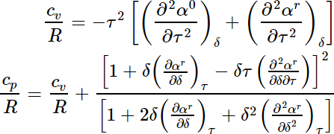

Но часто известны и другие входные данные, чаще всего температура и давление, потому что они могут быть непосредственно измерены. В результате, если плотность предсказуема для известной температуры и давления, то ее можно получить итеративно.

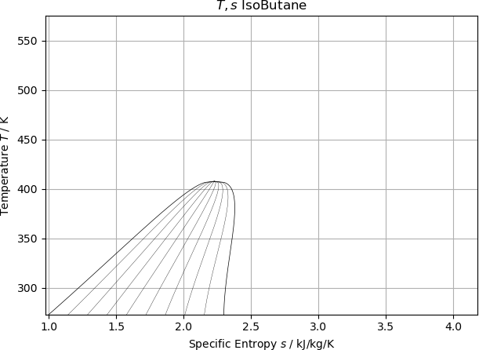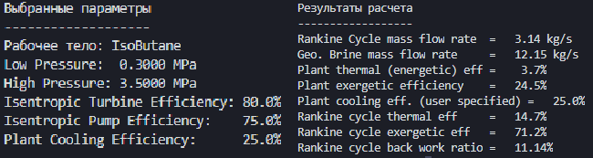

Рис.11 Результаты моделирования для изобутана

Для получения обоснованного предположения о начальном значении итерационного значения используется следующий алгоритм:

1. Если жидкость перегрета, используется предположение об идеальном газе (ρ=p/(RT))
2. Если жидкость переохлаждена, используется предположение о плотности насыщенной жидкости
3. Если жидкость сверхкритична, используйте предположение об идеальном газе (ρ=p/(RT))

**2.3 Применение методов машинного обучения**

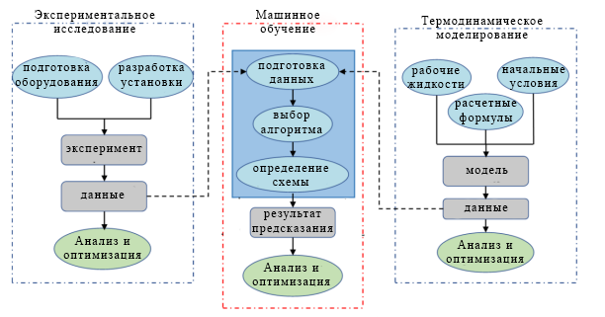На рис. 1 представлен общий обзор различий и связей между представленным в данной работе методом исследования и традиционными методами.

Рис.12 Принцип внедрения машинного обучения

Прежде всего, это традиционные методы, включающие в себя метод экспериментальных исследований и метод термодинамического моделирования, а метод этой работы - метод машинного обучения. Связь между ними заключается в том, что они имеют один и тот же общий рабочий процесс. Они оба каким-то образом получают результаты данных о производительности, а затем анализируют и оптимизируют их. А результаты машинного обучения предсказываются на основе экспериментальных или смоделированных данных. Разница между ними заключается в том, что оба экспериментальных или методы моделирования должны вычислять результаты производительности в соответствии с традиционной термодинамической теорией и уравнениями, в то время как машинное обучение должно получать результаты производительности путем прогнозирования, и его внутренняя работа не имеет ничего общего с термодинамикой. Одной из основных целей данной дипломной работы является изучение осуществимости и эффективности нового метода, поэтому данное исследование выбирает только термодинамическое моделирование, а не эксперимент в качестве источника данных машинного обучения, чтобы избежать дополнительных затрат.

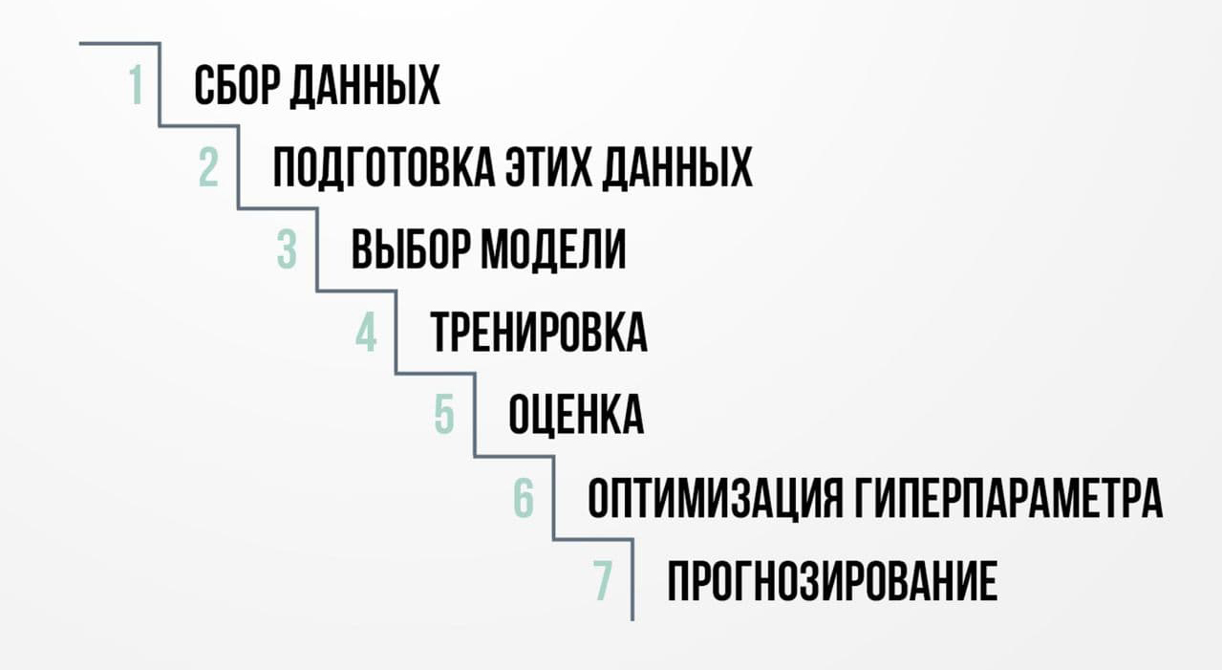Рис.13 Процесс работы с нейронной сетью

**2.4 Нейронная сеть обратного распространения ошибки**

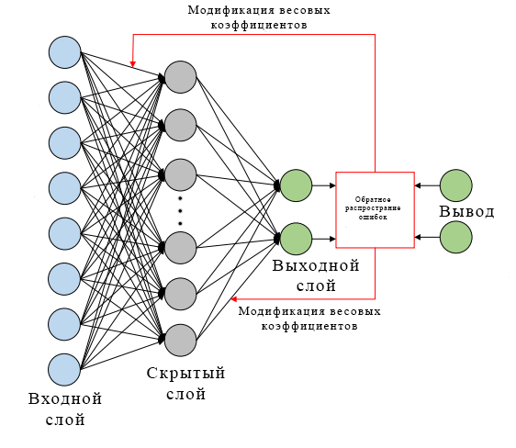Нейронная сеть обратного распространения ошибки (англ. backpropagation neural network) считается одной из наиболее широко используемых и зрелых искусственных нейронных сетей. Это многослойная нейронная сеть прямой связи с алгоритмом обучения и обратного распространения ошибок, изображенная на рисунке.

Рис.14 Схема нейронной сети обратного распространения ошибки

Она состоит из входного слоя, скрытого слоя и выходного слоя.

Узлы в скрытом слое принимают значения из входного слоя и выполняют нелинейную обработку. Результаты скрытого слоя, наконец, доставляются на выходной слой. Процесс, упомянутый выше, называется “соединение с прямой передачей”. Затем ошибки между выходными значениями и ожидаемыми значениями будут вычислены с помощью уравнения расчёта ошибок. Если ошибки выходят за пределы указанного интервала, будет выполнен процесс распространения ошибок для изменения весовых коэффициентов нейронной сети. Этот процесс называется “подключением обратной связи по ошибке”. Ключевые параметры алгоритма BPNN заключаются в скорости обучения, количестве скрытых слоев, количестве скрытых нейронов и т.д.

Рассмотрим два математических уравнения для обратного распространения на рисунке 15. Верхнее уравнение определяет метрику ошибки суммы квадратов и является отправной точкой для обратного распространения. обозначает целевое значение, а - вычисленное выходное значение.

Цель обучения обратному распространению состоит в том, чтобы свести к минимуму квадратическую ошибку. Для этого необходимо вычислить градиент функции ошибки. Градиент представляет собой производную исчисления со значением, равным +1.23 или -0.33. Знак градиента указывает, следует ли увеличивать или уменьшать веса и смещения, чтобы уменьшить ошибку. Величина градиента используется вместе с коэффициентом обучения, чтобы определить, насколько увеличить или уменьшить веса и смещения.

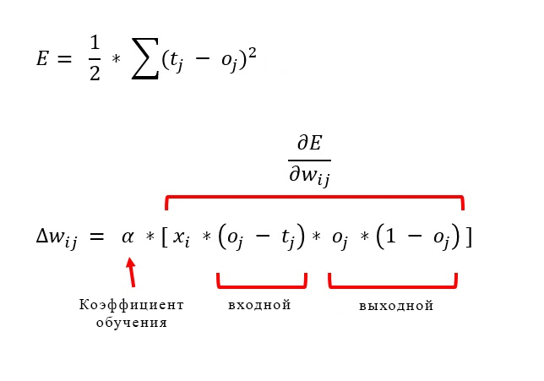

Рис.15 Уравнение весовых коэффициентов

Используя некоторые математические методы, вы можете вычислить градиент. Нижнее уравнение на рис. 15 - это правило обновления веса для одного выходного узла. Величина изменения определенного веса - это скорость обучения (альфа), умноженная на градиент. Градиент имеет четыре члена: - это входные данные, связанные с исследуемым весом, ( - ) является производной внешней части функции ошибки, показатель 2 падает на фронт, отменяя 1/2 (что является единственной причиной, по которой существует член 1/2), затем вы умножаете на производную внутренней части, которая в -1 раз больше производной функции, используемой для вычисления выходного узла.

Третий и четвертый члены градиента исходят из функции активации, используемой для выходных узлов. Подводя итог, можно сказать, что правило обновления веса обратного распространения зависит от производной функции ошибки и производной функции активации.

Есть некоторые важные дополнительные детали. Термин ошибки в квадрате может быть определен с помощью вместо и давать ту же ошибку из-за операции возведения в квадрат. Но изменение порядка приведет к изменению знака результирующего (целевого) члена в градиенте. Это, в свою очередь, влияет на то, следует ли добавлять член дельта-w или вычитать его при обновлении весов и смещений.

**2.5 Особенности реализации нейронной сети**

Опишем структуру класса нейронной сети Python. Определения функций и методов Python начинаются с ключевого слова def. Все методы класса и члены данных имеют по существу общедоступную область видимости, в отличие от таких языков, как Java и C #, которые могут накладывать частную область видимости. Встроенный метод __init__ (с двумя ведущими и двумя завершающими символами подчеркивания) можно условно рассматривать как конструктор. Все определения методов класса должны включать ключевое слово self в качестве первого параметра, за исключением методов, которые украшены атрибутом @staticmethod.

Метод NeuralNetwork.train реализует алгоритм обратного распространения. Каждому весу и смещению соответствует градиент. Префикс «ho» означает «скрытый для вывода». Точно так же «ob» означает «выходное смещение», «ih» означает «вход-скрытый» и «hb» означает «скрытое смещение». Члены класса ni, nh и no - это количество входных, скрытых и выходных узлов соответственно. При работе с нейронными сетями обычно, но не обязательно, работать с типом данных float32, а не float64.

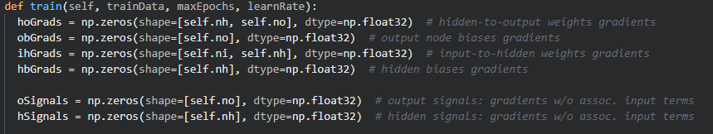

Рис.16 Инициализация нейронов

Каждый скрытый и выходной узел имеет связанный сигнал, который по сути является градиентом без входного члена. Эти массивы в основном предназначены для удобства программирования.

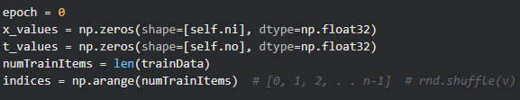.

Рис.17 Подготовка основного цикла обучения

Встроенная функция перемешивания использует мини-алгоритм Фишера-Йейтса для шифрования порядка обучающих индексов. Следовательно, переменная idx указывает на текущий обрабатываемый элемент обучения. Внутри основного цикла входные и целевые значения отделяются от текущего обучающего элемента, а затем значения выходного узла вычисляются с использованием входных значений и текущих значений весов и смещения.

Сигналы скрытых узлов:

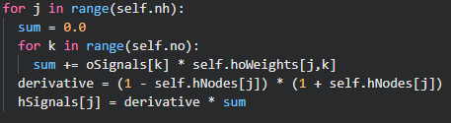

Рис.18 вычисление сигналов скрытых узлов

Это самая сложная часть обратного распространения. Переменная sum накапливает произведение сигналов выходных узлов и весов скрытых для вывода. Это совсем не очевидно. Следует напомнить, что класс NeuralNetwork имеет жестко запрограммированную функцию активации скрытого узла tanh. Переменная производной содержит производную исчисления от функции tanh.

Затем вычисляются градиенты веса от входных к скрытым и градиенты смещения скрытых узлов:

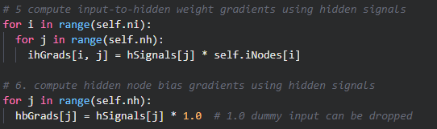

Рис.19 Градиенты веса и градиенты смещения скрытых узлов

Как и раньше, градиент состоит из сигнала и связанного с ним входного члена, и фиктивное входное значение 1.0 для скрытых смещений может быть опущено.

Если представить механизм ввода-вывода как идущий слева направо (от ввода к выводу до скрытого), то градиенты должны вычисляться справа налево (градиенты от скрытого к выходному, затем градиенты от ввода к скрытому). После того, как все градиенты были вычислены, можно обновить веса в любом порядке.

Дельта веса - это скорость обучения, умноженная на градиент. Здесь умножается на -1, а затем добавляется дельта, потому что предполагается, что ошибка использует , и поэтому градиент имеет член (выход - цель).

Затем обновляются смещения скрытых узлов:

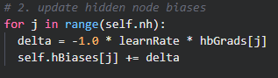

Рис.20 Смещения скрытых узлов.

Из структуры цикла следует, что вы можно комбинировать обновление весов от входных до скрытых и обновление скрытых смещений. Затем с помощью этих операторов обновляются веса скрытых для вывода и смещения выходных узлов.

Стоит обратить внимание, что все обновления используют одинаковую скорость обучения. Усовершенствованная версия обратного распространения, названная Адам ("adaptive moment estimation"),была разработана в 2015 году. Адам использует другую скорость обучения и несколько других приемов и считается передовой.

Основной цикл обучения завершается обновлением счетчика итераций и печатью сообщения о ходе выполнения, а затем метод NeuralNetwork.train завершается.

Здесь сообщение о ходе выполнения будет отображаться каждые 10 итераций. Окончательные значения весов и смещений выбираются методом класса getWeights и возвращаются методом train для удобства.

# ГЛАВА 3 РЕЗУЛЬТАТЫ И ИХ ОБСУЖДЕНИЕ

**3.1 Результаты определения параметров нейронной сети**

**3.1.1 Недостатки и достоинства алгоритма**

Алгоритм обратного распространения ошибки является довольно удобным и практичным решением во многих случаях – достоинства алгоритма, описанные выше, расширяют спектр решаемых им задач. Однако существует и ряд недостатков, сильно снижающих эффективность работы алгоритма. В первую очередь это кратное увеличение времени обучения из-за ряда причин :

1. Паралич сети – превышение критических значений весовых коэффициентов сети и уменьшение производной сжимающей функции.
2. Локальные минимумы – невозможность алгоритма выбраться из локального минимума.
3. Размер шага – влияет на сходимость и вероятность возникновения паралича сети.
4. Переобучение сети (overfitting) – ошибки проектирования сети.

Стоит отметить, что в данной работе эти проблемы были решены путем поиска шага, чтобы обеспечить наилучшую сходимость, и оптимизацией входных данных.

Важной особенностью данной нейронной сети является ее построение без использования популярных профильных платформ (в частности Tensorflow, Keras и т.д.). Безусловно, они обладают широким инструментарием для решения подобного рода задач, заметно ускоряют процесс работы с машинным обучением и признаны эффективными в научном сообществе. Однако, для корректной работы они требуют выполнения ряда технических и программных требований:

1. Поддержка технологии AVX (Advanced Vector Extensions)
2. Поддержка технологии NVIDIA® GPU - CUDA®
3. Драйверы CUDA® Toolkit
4. cuDNN SDK 8.0.4 версии cuDNN .
5. Карта NVIDIA® GPU с архитектурой CUDA® 3.5, 5.0, 6.0, 7.0, 7.5, 8.0 и выше 8.0.
6. Наличие приемлемых вычислительных мощностей.

Эти требования ориентированы на коммерческие решения и обусловлены стремлением разработчиков максимизировать эффективность работы данных пакетов, но при мелкомасштабных исследованиях не всегда является возможным выполнение данных требований, следствием чего может стать падение точности результатов, или вовсе некорректная работа экспериментальной модели. Чтобы избежать этих проблем и повысить степень внедрения результатов данной дипломной работы, нейронная сеть строилась при помощи стандартных пакетов Python – NumPy и SciPy. Для визуализации использовался пакет MatPlotLib, для поднятия виртуального окружения – pipenv. Их установка реализуется одной командой, требования к системе соответствуют требованиям самого Python, а все зависимые пакеты устанавливаются автоматически. Более того, использование такой нейронной сети делает ее более гибкой, и позволяет проводить более точною настройку.

**3.2 Результаты предсказания эффективности органического цикла Ренкина**

Как было показано выше, одной из важнейших задач, при построении нейронной сети, является поиск и определение оптимальных параметров логической архитектуры сети. Для этого был сделан ряд тестовых запусков – для каждого из варьируемых параметров. В первую очередь была исследована зависимость точности предсказания от величины коэффициента скорости обучения. Этот параметры напрямую влияет на процесс обучения и изменение активации и весов нейронов.

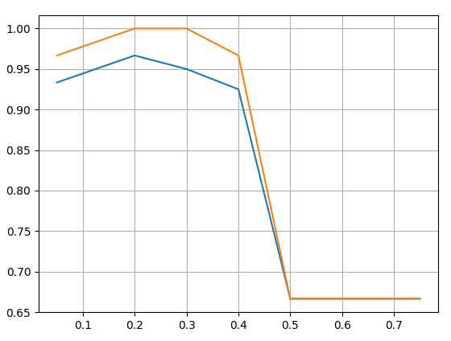

Рис. 21 Графики зависимости точности предсказания от значения коэффициента скорости обучения

Как видно из графика на рис. 21, оптимальные значения данного коэффициента лежат в промежутке от 0.05 до 0.4. При дальнейшем повышении значения коэффициента скорости обучения происходит стремительное снижение точности предсказания, так как каждая следующая группа данных начинает оказывать чрезмерное влияние на коррекцию весовых коэффициентов нейронов.

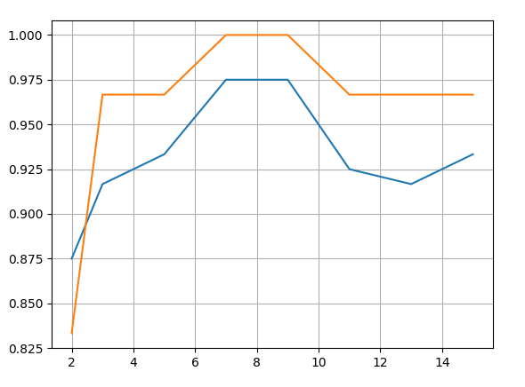

Рис. 22 Графикизависимости точности предсказания от количества нейронов в скрытом слое

Одним из изменяемых параметров данной нейронной сети обратного распространения ошибки является количество нейронов в скрытом слое. Графики на рис. 22 показывают зависимость точности предсказания от количества нейронов в скрытом слое, где можно выделить наиболее приемлемое количество – от 7 до 15. Очевидно, на данном промежутке наблюдаются некоторые флуктуации точности предсказания, однако они находятся в пределах допустимой погрешности и могут изменяться в зависимости от остальных параметров сети и объема входных данных. Стоит заметить, что крайне не рекомендуется выбирать количество нейронов в скрытом слое больше 15, так как это может привести к значительному потреблению ресурсов при обучении.

Далее была протестирована зависимость точности обучения от количества эпох обучения - итераций в процессе обучения, включающих предъявление всех примеров из обучающего множества и проверку качества обучения на контрольном множестве.

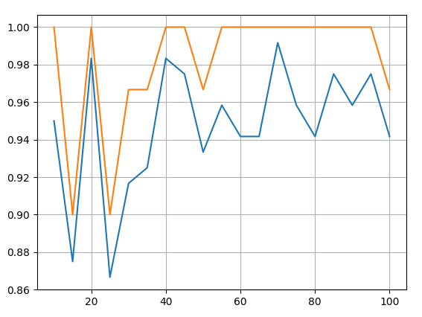

Рис. 23 Графикизависимости точности предсказания от количества эпох обучения

Данная зависимость на рис. 23 демонстрирует ожидаемое от подобного рода сетей поведение: точность обучения постепенно увеличивается с ростом эпох обучения, но после определённой точки погрешность начинает и расти, и точность обучения падает – проявляются эффекты переобучения сети. На рис.24 приведен принципиальный график данной зависимости.

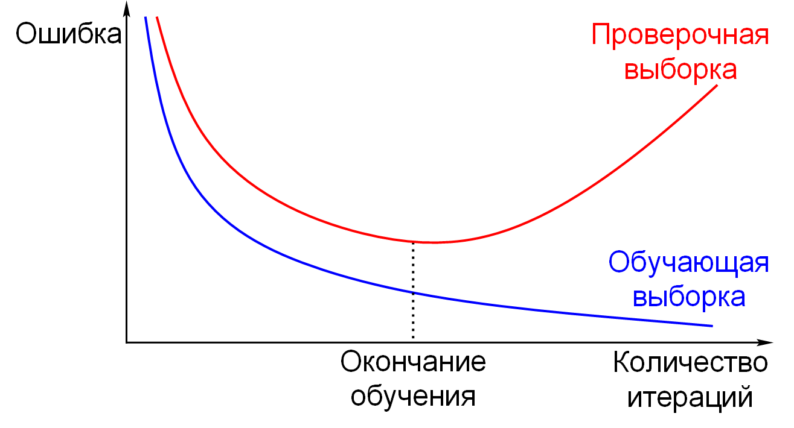

Рис.24 Зависимость величины ошибки от количества эпох обучения

Получив оптимальные параметры нейронной сети:

1. Коэффициент скорости обучения – 0.05
2. Количество нейронов в скрытом слое – 9
3. Количество эпох обучения – 50

Далее была проанализирована точность обучения с данными параметрами сети для большого количества испытаний. Каждое испытание включало полный процесс обучения, предсказания и расчёта точности обучения. Цикл тестирования включал 100 итераций испытания. Анализировалась точность обучения тестового и обучающего массива данных, результаты приведены на рис. 25.

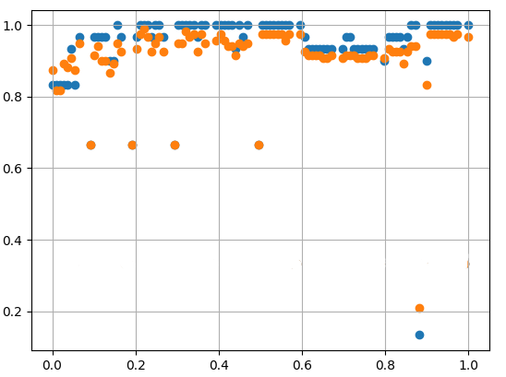

Рис. 25 Результаты цикла испытаний с определенными параметрами сети

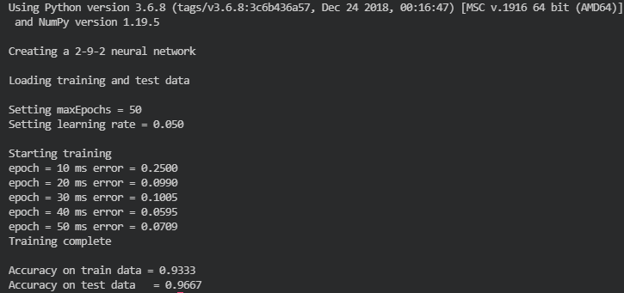

**3.3 Степень внедрения**

# СПИСОК ИСПОЛЬЗОВАННОЙ ЛИТЕРАТУРЫ

1. International Energy Agency. World Energy Outlook 2016 Executive Summary / International Energy Agency. – 2016.

2. R.K. Kapooria. An analysis of a thermal power plant working on a Rankine cycle: A theoretical investigation / R.K. Kapooria, S. Kumar, K.S. Kasana // J. Energy South. Afr. – 2008. – Т. 19, № 1. – С. 77-83.

3. Кириллин, В.А. Техническая термодинамика: учебник для вузов / В.А. Кириллин, В.В. Сычев, А.Е. Шейндлин. – Москва : Издательский дом МЭИ, 2016. – 495 с.

4. Чухин, И.М. Техническая термодинамика. Часть 2 [Электронный ресурс]. – Режим доступа: http://ispu.ru/files/u2/book2/TD2_19-06/index.htm. – Дата доступа: 20.04.2019.

5. Александров, А.А. Термодинамические основы циклов теплоэнергетических установок: учебное пособие для вузов / А.А. Александров. – Москва : Издательский дом МЭИ, 2016. – 157 с.

6. Расчет и графическая иллюстрация основных термодинамических циклов [Электронный ресурс]. – Режим доступа: http://twt.mpei.ac.ru/TTHB/2/tdc.html. – Дата доступа: 19.04.2019.

7. Михайлов Е. MatLab. Руководство для начинающих [Электронный ресурс]. – Режим доступа: http://rcs.chemometrics.ru/Tutorials/matlab.htm. – Дата доступа: 10.04.2019.

8. International Association for the Properties of Water and Steam. Revised Release on the IAPWS Industrial Formulation 1997 for the Thermodynamic Properties of Water and Steam / International Association for the Properties of Water and Steam. – 2007.

9. Нащокин В.В. Техническая термодинамика и теплопередача: учебное пособие для неэнергетических специальностей вузов / Нащокин В.В. – Москва : Высшая школа, 1975. – 496 с.

10. Ровненская АЭС в энергетике Украины. – ОП «Ровненская АЭС», 2014.